29 EKİM
Cumhuriyet Bayramı
Geldi bize ne mutlu!
Bayraklarla donattık,
Güzel okulumuzu.
Sokaklarda, evlerde,
Al bayrak dalgalanır.
Onun o al rengini,
Bütün bir dünya tanır.

Yirmi dokuz ekimi
Karşılarız neşeyle,
Çünkü bu günde erdik
Büyük Cumhuriyete.
Yürüyün arkadaşlar,
Hep ileri koşalım.
Bugün bayramımız var.
Gelin bayramlaşalım
Ali PÜSKÜLLÜOĞLU
SORULAR
1-Okullar niçin bayraklarla donatılmıştır?
……………………………………………………………………………………
2-Sokaklarda ve evlerde ne dalgalanır ?
……………………………………………………………………………………
3-29 Ekimi nasıl karşılarız?
……………………………………………………………………………………
4- 29 Ekim’i neden neşeyle karşılarız?
……………………………………………………………………………………
5- Cumhuriyet Bayaramı’nı ne zaman kutlarız?
……………………………………………………………………………………

6- 29 Ekim adlı şiiri kim yazmıştır?
……………………………………………………………………………………

7-Şiir, kaç dörtlükten oluşmuştur?...................
8- Şiir, kaç dizeden oluşmuştur?..................
9-Şiir yazan kişiye ne denir?.............................
10-“29 Ekim” şiirinin şairi kimdir?...........................................................

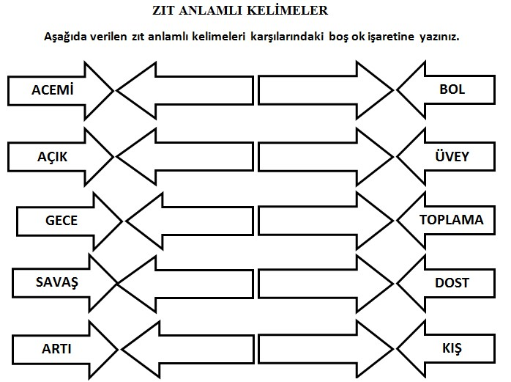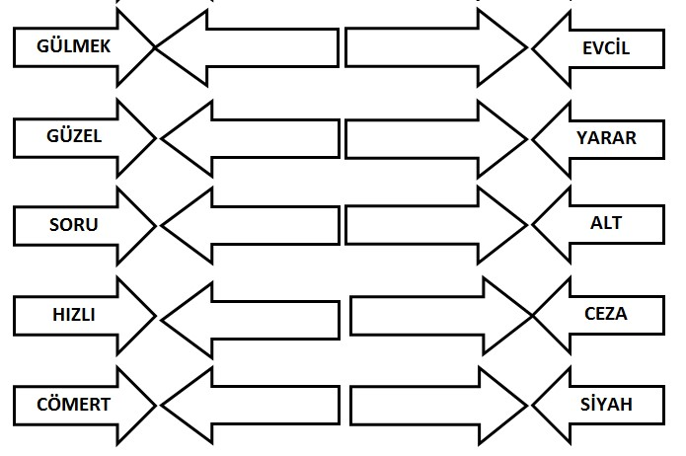

DOĞAL SAYILAR TEST

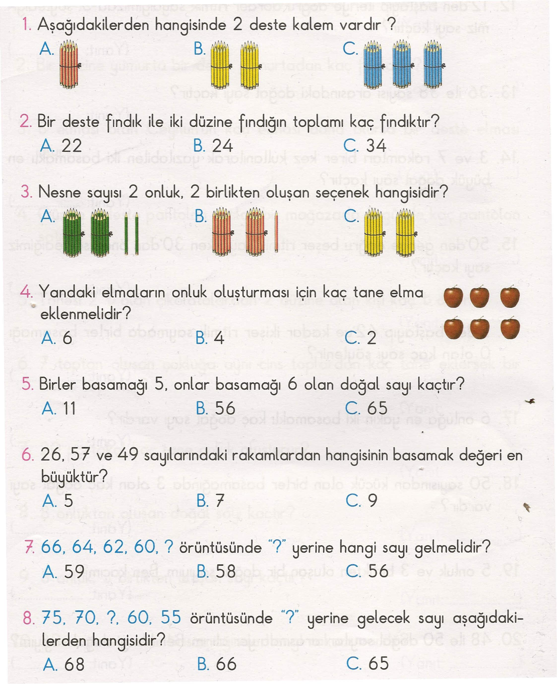

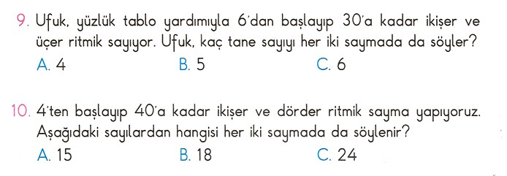
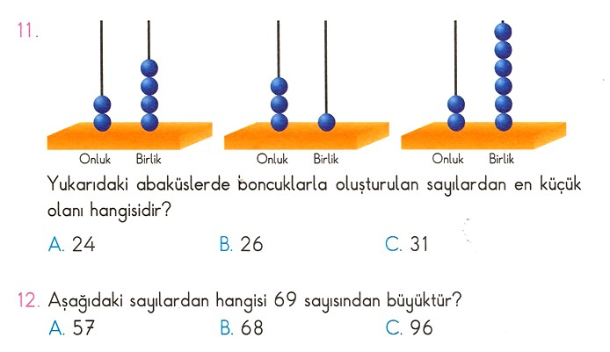

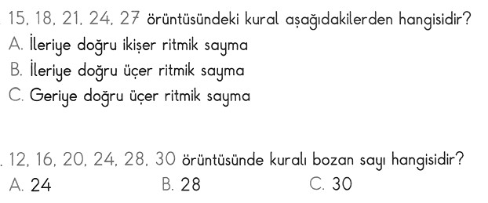
14.
13.

